son youngwon (손영원)

과제: [Chat Chat! & Whisper]
- 해당 프로그램에1 주석 (comment)를 한글로 단다. (추가할 수 있는 것은 최대한 추가)

#개요
이번 과제는 멀티스레드 기반 소켓 채팅 프로그램을 이해하고 확장하는 것을 목표로 한다.
제공된 기본 구조를 바탕으로 다음 기능을 직접 설계·구현하였습니다.
- 회원가입 / 로그인 기능(비밀번호 해싱 + 솔트 적용)
- 여러 클라이언트 동시 접속을 처리하는 멀티스레드 서버
- Whisper(귓속말) 기능 — 특정 사용자에게만 개인 메시지 전송
- UI 기반 채팅 클라이언트 (Java Swing)
- USERLIST 프로토콜을 이용한 접속자 실시간 갱신
- serverinfo.dat 설정 파일 기반 서버 정보 로딩
서버와 클라이언트는 텍스트 기반 프로토콜로 메시지를 주고받으며, 클라이언트는 Swing GUI를 사용하여 채팅과 Whisper 기능을 직관적으로 사용할 수 있도록 구성하였다.
Requirements
✔ 서버
- 다중 클라이언트 접속 처리 (멀티스레드)
- 브로드캐스트 메시지 처리
- Whisper(개인 메시지) 처리
- 로그인/로그아웃 상태 관리
- 사용자 목록 USERLIST 전송
- 회원가입 / 로그인 기능 구현
- 비밀번호 해싱 + 솔트 저장 (보안 요구사항 충족)

✔ 클라이언트
- Swing GUI 기반 채팅 인터페이스
- Whisper 대상 선택 UI(ComboBox)
- Broadcast / Whisper 메시지 전송 버튼
- 회원가입 / 로그인 GUI Dialog
- serverinfo.dat 파일로 host/port 자동 로딩
- 서버의 USERLIST 메시지 수신 후 ComboBox 업데이트

REPORT
1. 기본 요구 사항
과제의 요구 사항은 멀티스레드 기반 소켓 프로그래밍을 활용하여 채팅 서버–클라이언트 프로그램을 설계 및 구현하는 것을 목표로 합니다. 구현해야 할 핵심 기능은 다음과 같습니다.
멀티스레드 서버 구현
- ServerSocket 기반 TCP 서버 구동
- 클라이언트 접속마다 Handler 스레드 생성
- 최대 500개 스레드를 처리할 수 있는 ThreadPool 사용
- 동시 접속 사용자 관리(onlineUsers, writers, userWriters)

사용자 인증 (회원가입 + 로그인)
- REGISTER userId password name email
  - 입력한 비밀번호는 서버에서 SHA-256 + 솔트 방식으로 해시하여 저장
  - 계정은 users.db 파일에 영구 저장
- LOGIN userId password
  - 동일 솔트로 재해싱하여 일치하면 로그인 성공
- 이미 로그인된 계정으로 재접속 시 거부 처리
- ID 중복 여부 확인 기능 (CHECK_ID) 지원

채팅 기능 (Broadcast + Whisper)
- MSG message…
  - 전체 사용자에게 브로드캐스트
- WHISPER targetId message…
  - 특정 사용자에게만 전달되는 개별 메시지
  - 클라이언트는 ComboBox에서 대상 선택
접속자 목록 USERLIST 제공
- 서버는 로그인/로그아웃 발생 시 자동으로 다음 형식으로 목록 전송
- [USERLIST id1,id2,id3, ...]
- 클라이언트는 ComboBox에 사용자 목록을 자동 업데이트
serverinfo.dat 기반 서버 정보 로딩
- 클라이언트는 코드 수정 없이 serverinfo.dat에서
- host=127.0.0.1
port=59001을 읽어 서버에 접속
- 파일 없을 경우 기본값 사용
GUI 기반 클라이언트(Swing) 구현
- JTextArea: 메시지 출력
- JTextField: 메시지 입력
- Send 버튼: MSG 전송
- Whisper 버튼: WHISPER 전송
- ComboBox: 온라인 사용자 목록
- JOptionPane 기반 Login/Register 창 제공

2. 프로그램 구조도
┌──────────────────────┐
│ ChatServer │
│----------------------------------------------------│
│ • ServerSocket(59001) │
│ • ThreadPool(Handler 스레드 관리) │
│ • userDB (계정 정보) │
│ • onlineUsers (접속 사용자) │
│ • writers (브로드캐스트 출력스트림) │
│ • userWriters (Whisper 출력스트림) │
│----------------------------------------------------│
│ Handler Thread │
│ - 인증 처리 (REGISTER / LOGIN) │
│ - MSG 처리 │
│ - WHISPER 처리 │
│ - USERLIST 전송 │
└──────────────────────┘
▲
│ TCP
▼
┌─────────────────────┐
│ ChatClient │
│---------------------------------------------------│
│ • serverinfo.dat 읽기 │
│ • Swing GUI │
│ - JTextArea (메시지 출력) │
│ - JTextField (입력창) │
│ - Send 버튼 │
│ - Whisper 버튼 │
│ - ComboBox(유저 선택) │
│ • 프로토콜 메시지 처리 │
│ - MESSAGE, SYSTEM │
│ - WHISPERFROM │
│ - USERLIST │
└───────────────────────┘
3. Protocol 상세 설명 (Client ↔ Server)
Client → Server Protocol
명령어 | 형식 | 설명
REGISTER | REGISTER id pw name email | 계정 생성 요청
LOGIN | LOGIN id pw | 로그인 요청
CHECK_ID | CHECK_ID id | ID 중복 확인
MSG | MSG hello everyone | 전체 메시지
WHISPER | WHISPER target message | 개인 메시지
LOGOUT | LOGOUT | 접속 종료

Server → Client Protocol
메세지 | 형식 | 설명
SUBMITNAME | SUBMITNAME | 인증 정보 요청
NAMEACCEPTED | NAMEACCEPTED id | 로그인 성공
REGISTERED OK | REGISTERED OK | 회원가입 성공
REGISTERFAIL | REGISTERFAIL reason | 회원가입 실패
IDOK/IDTAKEN | IDOK / IDTAKEN | ID 중복 여부
MESSAGE | MESSAGE user: text | 전체 메시지
WHISPERFROM | WHISPERFROM id: text | Whisper 수신
SYSTEM | SYSTEM text | 시스템 메시지
USERLIST | USERLIST id1,id2,... | 접속자 목록

4. 핵심 기능 설명
회원가입
- 솔트 생성 후 SHA-256 해시 적용
- users.db에 저장
- ID 중복 시 REGISTERFAIL 반환
로그인
- 동일 솔트를 사용해 해시 재계산
- 불일치 시 SYSTEM Login failed
- 성공 시 :
  - NAMEACCEPTED
  - USERLIST 갱신 전송
Whisper 기능
- 클라이언트 : WHISPER targetId message 전송
- 서버 : 해당 user의 PrintWriter로만 전송
- 수신자는 [Whisper] id: message 형태로 표시
5. 결론
과제를 할 때 Java 기반 소켓 통신을 활용하여 실시간 채팅 시스템을 설계하였습니다.
특히, 인증 기능(REGISTER/LOGIN), Whisper 기능, 접속자 목록 동기화, GUI 기반 클라이언트 등 실제 메신저 시스템과 유사한 구조를 직접 구현해보며 멀티스레드 프로그래밍과 네트워크 프로토콜의 핵심 개념을 깊이 있게 이해할 수 있었습니다.

SOURCE CODES
import java.awt.BorderLayout;
import java.awt.GridLayout;
import java.awt.event.ActionEvent;
import java.awt.event.ActionListener;
import java.io.FileInputStream;
import java.io.IOException;
import java.io.PrintWriter;
import java.net.Socket;
import java.util.Properties;
import java.util.Scanner;
import javax.swing.BorderFactory;
import javax.swing.JButton;
import javax.swing.JComboBox;
import javax.swing.JFrame;
import javax.swing.JLabel;
import javax.swing.JOptionPane;
import javax.swing.JPanel;
import javax.swing.JPasswordField;
import javax.swing.JScrollPane;
import javax.swing.JTextArea;
import javax.swing.JTextField;
/**
* ChatClient
*
* A Swing-based client for the multi-threaded chat server.
*
* Features:
* 1. Reads server host/port from a configuration file (serverinfo.dat).
* 2. Provides a login/register dialog (GUI-based).
* 3. Allows broadcast messages to all users.
* 4. Supports whisper (private) messages using a combo box to select the target user.
* 5. Shows the list of online users via USERLIST protocol messages.
* 6. Displays server system messages, normal messages, and whisper messages.
*
* Protocol (Server -> Client) handled by this client:
* - SUBMITNAME
* - NAMEACCEPTED userId
* - REGISTERED OK
* - REGISTERFAIL error-message
* - IDOK
* - IDTAKEN
* - MESSAGE text...
* - WHISPERFROM senderId: text...
* - SYSTEM text...
* - USERLIST id1,id2,id3,...
*
* Protocol (Client -> Server) sent by this client:
* - REGISTER userId password name email
* - LOGIN userId password
* - MSG text...
* - WHISPER targetId text...
* - LOGOUT
*/
public class ChatClient {
/** Server host address (e.g., 127.0.0.1) */
private String serverAddress;
/** Server port (e.g., 59001) */
private int serverPort;
/** Input stream from the server */
private Scanner in;
/** Output stream to the server */
private PrintWriter out;
/** Main application window */
JFrame frame = new JFrame("Chat & Whisper Client");
/** Text field used to type outgoing messages */
JTextField textField = new JTextField(40);
/** Text area that displays all received messages */
JTextArea messageArea = new JTextArea(18, 50);
/** Combo box that lists online users for whispering */
JComboBox<String> userComboBox = new JComboBox<>();
/** Button used to send whisper messages */
JButton whisperButton = new JButton("Whisper");
/** Button used to send a normal broadcast message */
JButton sendButton = new JButton("Send");
/**
* Constructs the client and builds the GUI layout.
* At this point, the connection to the server is NOT yet established.
*/
public ChatClient(String serverAddress, int serverPort) {
this.serverAddress = serverAddress;
this.serverPort = serverPort;
// The user should not be able to type messages before successful login.
textField.setEditable(false);
messageArea.setEditable(false);
// ------------------ Top panel: Whisper controls ------------------
JPanel topPanel = new JPanel();
topPanel.add(new JLabel("Whisper to:"));
// Set a prototype display value so the combo box has a reasonable width.
userComboBox.setPrototypeDisplayValue("long_user_name_here");
userComboBox.addItem("(All)"); // Default "no specific user" option
topPanel.add(userComboBox);
topPanel.add(whisperButton);
// ------------------ Center panel: Message display ------------------
JScrollPane scrollPane = new JScrollPane(messageArea);
// ------------------ Bottom panel: Input and send button ------------------
JPanel bottomPanel = new JPanel(new BorderLayout());
bottomPanel.add(textField, BorderLayout.CENTER);
bottomPanel.add(sendButton, BorderLayout.EAST);
// Add all panels to the main frame.
frame.getContentPane().add(topPanel, BorderLayout.NORTH);
frame.getContentPane().add(scrollPane, BorderLayout.CENTER);
frame.getContentPane().add(bottomPanel, BorderLayout.SOUTH);
frame.pack();
// ------------------ Event handlers ------------------
// When the user presses Enter in the text field, send a normal message.
textField.addActionListener(new ActionListener() {
@Override
public void actionPerformed(ActionEvent e) {
sendNormalMessage();
}
});
// When the "Send" button is clicked, send a normal message.
sendButton.addActionListener(new ActionListener() {
@Override
public void actionPerformed(ActionEvent e) {
sendNormalMessage();
}
});
// When the "Whisper" button is clicked, send a whisper message.
whisperButton.addActionListener(new ActionListener() {
@Override
public void actionPerformed(ActionEvent e) {
sendWhisper();
}
});
}
/**
* Sends a normal public message to the server.
* The message will be broadcast to all connected clients by the server.
*/
private void sendNormalMessage() {
if (out == null) {
return; // No connection to the server yet
}
String text = textField.getText().trim();
if (text.isEmpty()) {
return; // Do not send empty messages
}
// Support "/quit" as a shortcut for logging out.
if (text.equalsIgnoreCase("/quit")) {
out.println("LOGOUT");
frame.setVisible(false);
frame.dispose();
return;
}
// Send MSG command to the server.
out.println("MSG " + text);
textField.setText("");
}
/**
* Sends a whisper (private) message to the target user currently selected
* in the combo box.
*/
private void sendWhisper() {
if (out == null) {
return; // No connection yet
}
String text = textField.getText().trim();
if (text.isEmpty()) {
return; // Do not send empty messages
}
String target = (String) userComboBox.getSelectedItem();
if (target == null || target.equals("(All)")) {
// If no specific target user is selected, warn the user.
JOptionPane.showMessageDialog(
frame,
"Please select a user to whisper to.",
"Whisper",
JOptionPane.WARNING_MESSAGE
);
return;
}
// Send WHISPER command to the server in the format:
// WHISPER targetId message...
out.println("WHISPER " + target + " " + text);
textField.setText("");
}
/**
* Presents a dialog for authentication.
* The user may choose to:
* - Login (LOGIN userId password)
* - Register (REGISTER userId password name email)
* - Exit (cancel)
*
* This method only constructs and returns the command string that should be
* sent to the server. It does NOT communicate with the server by itself.
*
* @return A string such as "LOGIN id pw" or "REGISTER id pw name email",
* or null if the user chooses to exit.
*/
private String getAuthCommand() {
String[] options = {"Login", "Register", "Exit"};
while (true) {
int choice = JOptionPane.showOptionDialog(
frame,
"Please select Login or Register.",
"Authentication",
JOptionPane.DEFAULT_OPTION,
JOptionPane.PLAIN_MESSAGE,
null,
options,
options[0]
);
// ------------------ User selected "Login" ------------------
if (choice == 0) {
JTextField idField = new JTextField();
JPasswordField pwField = new JPasswordField();
JPanel panel = new JPanel(new GridLayout(0, 1));
panel.setBorder(BorderFactory.createEmptyBorder(10, 10, 10, 10));
panel.add(new JLabel("User ID (no spaces):"));
panel.add(idField);
panel.add(new JLabel("Password:"));
panel.add(pwField);
int result = JOptionPane.showConfirmDialog(
frame,
panel,
"Login",
JOptionPane.OK_CANCEL_OPTION,
JOptionPane.PLAIN_MESSAGE
);
if (result == JOptionPane.OK_OPTION) {
String id = idField.getText().trim();
String pw = new String(pwField.getPassword());
if (id.isEmpty() || pw.isEmpty()) {
JOptionPane.showMessageDialog(
frame,
"Both ID and password must be provided.",
"Login",
JOptionPane.WARNING_MESSAGE
);
// Loop again to show the login/register dialog.
continue;
}
return "LOGIN " + id + " " + pw;
} else {
// User canceled the login dialog, go back to the main choice.
continue;
}
// ------------------ User selected "Register" ------------------
} else if (choice == 1) {
// Registration requires more fields (ID, password, name, email).
JTextField idField = new JTextField();
JPasswordField pwField = new JPasswordField();
JTextField nameField = new JTextField();
JTextField emailField = new JTextField();
JPanel panel = new JPanel(new GridLayout(0, 1));
panel.setBorder(BorderFactory.createEmptyBorder(10, 10, 10, 10));
panel.add(new JLabel("User ID (no spaces):"));
panel.add(idField);
panel.add(new JLabel("Password:"));
panel.add(pwField);
panel.add(new JLabel("Name (no spaces):"));
panel.add(nameField);
panel.add(new JLabel("Email (no spaces):"));
panel.add(emailField);
int result = JOptionPane.showConfirmDialog(
frame,
panel,
"Register",
JOptionPane.OK_CANCEL_OPTION,
JOptionPane.PLAIN_MESSAGE
);
if (result == JOptionPane.OK_OPTION) {
String id = idField.getText().trim();
String pw = new String(pwField.getPassword());
String name = nameField.getText().trim();
String email = emailField.getText().trim();
if (id.isEmpty() || pw.isEmpty() || name.isEmpty() || email.isEmpty()) {
JOptionPane.showMessageDialog(
frame,
"All fields must be filled.",
"Register",
JOptionPane.WARNING_MESSAGE
);
// Show the main choice dialog again
continue;
}
if (id.contains(" ") || pw.contains(" ")
|| name.contains(" ") || email.contains(" ")) {
JOptionPane.showMessageDialog(
frame,
"ID, password, name, and email cannot contain spaces.",
"Register",
JOptionPane.WARNING_MESSAGE
);
continue;
}
return "REGISTER " + id + " " + pw + " " + name + " " + email;
} else {
// User canceled the registration dialog, go back to main choice.
continue;
}
// ------------------ User selected "Exit" or closed the dialog ------------------
} else {
return null;
}
}
}
/**
* Updates the online user list combo box when a USERLIST message is received
* from the server. The format is a comma-separated string of user IDs.
*
* @param csv A comma-separated list of online user IDs, e.g., "alice,bob,charlie"
*/
private void updateUserList(String csv) {
userComboBox.removeAllItems();
userComboBox.addItem("(All)");
if (csv == null || csv.isEmpty()) {
return;
}
String[] ids = csv.split(",");
for (String id : ids) {
String trimmed = id.trim();
if (!trimmed.isEmpty()) {
userComboBox.addItem(trimmed);
}
}
}
/**
* Main communication loop with the server.
* This method:
* 1. Connects to the server.
* 2. Creates input/output streams.
* 3. Repeatedly reads protocol messages from the server and reacts accordingly.
*/
private void run() throws IOException {
Socket socket = null;
try {
// Establish a TCP connection to the server.
socket = new Socket(serverAddress, serverPort);
in = new Scanner(socket.getInputStream());
out = new PrintWriter(socket.getOutputStream(), true);
// Main loop for processing incoming server messages.
while (in.hasNextLine()) {
String line = in.nextLine();
// ------------------ SUBMITNAME ------------------
// The server asks the client to send authentication info.
if (line.startsWith("SUBMITNAME")) {
String cmd = getAuthCommand();
if (cmd == null) {
// The user decided to exit instead of logging in.
out.println("/quit");
break;
}
out.println(cmd);
// ------------------ NAMEACCEPTED ------------------
// Login was successful and the server tells us our final user ID.
} else if (line.startsWith("NAMEACCEPTED")) {
String userId = line.substring("NAMEACCEPTED".length()).trim();
this.frame.setTitle("Chat & Whisper Client - " + userId);
messageArea.append("[SYSTEM] Login successful: " + userId + "\n");
// Now the user can type messages.
textField.setEditable(true);
// ------------------ REGISTERED ------------------
// Registration was successful. The user still needs to log in.
} else if (line.startsWith("REGISTERED")) {
messageArea.append("[SYSTEM] Registration successful. Please log in again.\n");
// ------------------ REGISTERFAIL ------------------
// Registration failed; show the reason.
} else if (line.startsWith("REGISTERFAIL")) {
String reason = line.substring("REGISTERFAIL".length()).trim();
JOptionPane.showMessageDialog(
frame,
reason,
"Registration Failed",
JOptionPane.ERROR_MESSAGE
);
// ------------------ IDOK / IDTAKEN ------------------
// These responses would be used if we implemented explicit ID-check UI.
} else if (line.startsWith("IDOK")) {
messageArea.append("[SYSTEM] The requested ID is available.\n");
} else if (line.startsWith("IDTAKEN")) {
messageArea.append("[SYSTEM] The requested ID is already taken.\n");
// ------------------ MESSAGE ------------------
// Normal broadcast messages from the server.
} else if (line.startsWith("MESSAGE")) {
String msg = line.substring("MESSAGE".length()).trim();
messageArea.append(msg + "\n");
// ------------------ WHISPERFROM ------------------
// Whisper messages directed to this client.
} else if (line.startsWith("WHISPERFROM")) {
String msg = line.substring("WHISPERFROM".length()).trim();
messageArea.append("[Whisper] " + msg + "\n");
// ------------------ SYSTEM ------------------
// System-level notifications (join, leave, errors, etc.).
} else if (line.startsWith("SYSTEM")) {
String msg = line.substring("SYSTEM".length()).trim();
messageArea.append("[SYSTEM] " + msg + "\n");
// ------------------ USERLIST ------------------
// Updates the list of online users in the combo box.
} else if (line.startsWith("USERLIST")) {
String list = line.substring("USERLIST".length()).trim();
updateUserList(list);
}
}
} finally {
// Clean up UI and socket when the connection ends.
frame.setVisible(false);
frame.dispose();
if (socket != null) {
try {
socket.close();
} catch (IOException e) {
// Ignore close exception
}
}
}
}
/**
* Reads server connection information from serverinfo.dat.
* The file should be placed in the same directory as this client program,
* and have the following format:
*
* host=127.0.0.1
* port=59001
*
* If the file is missing or invalid, default values (127.0.0.1:59001) are used.
*/
private static String[] loadServerInfo() {
String host = "127.0.0.1";
int port = 59001;
Properties p = new Properties();
try (FileInputStream fis = new FileInputStream("serverinfo.dat")) {
p.load(fis);
String h = p.getProperty("host");
String po = p.getProperty("port");
if (h != null && !h.trim().isEmpty()) {
host = h.trim();
}
if (po != null && !po.trim().isEmpty()) {
try {
port = Integer.parseInt(po.trim());
} catch (NumberFormatException ignored) {
// If parsing fails, simply keep the default port.
}
}
} catch (IOException e) {
System.out.println("serverinfo.dat not found. Using default 127.0.0.1:59001.");
}
return new String[]{host, String.valueOf(port)};
}
/**
* Application entry point.
* 1. Loads server information from serverinfo.dat.
* 2. Creates the ChatClient instance.
* 3. Shows the GUI.
* 4. Starts the main run() loop that talks to the server.
*/
public static void main(String[] args) throws Exception {
String[] info = loadServerInfo();
String host = info[0];
int port = Integer.parseInt(info[1]);
ChatClient client = new ChatClient(host, port);
client.frame.setDefaultCloseOperation(JFrame.EXIT_ON_CLOSE);
client.frame.setVisible(true);
client.run();
}
}

import java.io.BufferedReader;
import java.io.BufferedWriter;
import java.io.File;
import java.io.FileReader;
import java.io.FileWriter;
import java.io.IOException;
import java.io.PrintWriter;
import java.net.ServerSocket;
import java.net.Socket;
import java.security.MessageDigest;
import java.security.SecureRandom;
import java.util.HashMap;
import java.util.HashSet;
import java.util.Map;
import java.util.Scanner;
import java.util.Set;
import java.util.concurrent.ExecutorService;
import java.util.concurrent.Executors;
/**
* ChatServer (Multi-threaded Chat Application Server)
*
* Features:
* 1. User registration with ID, password, name, email
* 2. Login authentication (Salt + SHA-256 hashed password)
* 3. User account DB stored in a file (users.db)
* 4. Whisper messaging (private one-to-one messaging)
* 5. Broadcast messaging (public chat)
* 6. USERLIST broadcasting (client UI updates the online user list)
*
* Protocol Examples (Client -> Server):
* - REGISTER userId password name email
* - LOGIN userId password
* - CHECK_ID userId
* - MSG text...
* - WHISPER targetId text...
* - LOGOUT
*
* Server -> Client:
* - SUBMITNAME
* - NAMEACCEPTED userId
* - REGISTERED OK
* - REGISTERFAIL error-message
* - IDOK
* - IDTAKEN
* - MESSAGE text
* - WHISPERFROM senderId: text
* - SYSTEM text
* - USERLIST id1,id2,id3,...
*/
public class ChatServer {
/** User account storage file */
private static final String USER_DB_FILE = "users.db";
/** userId -> User object */
private static final Map<String, User> userDB = new HashMap<>();
/** Set of online user IDs */
private static final Set<String> onlineUsers = new HashSet<>();
/** All client PrintWriters (used for broadcasting) */
private static final Set<PrintWriter> writers = new HashSet<>();
/** userId -> PrintWriter (used for whisper messaging) */
private static final Map<String, PrintWriter> userWriters = new HashMap<>();
/** Lock object for synchronization */
private static final Object lock = new Object();
/**
* User class for storing account information.
* Stored fields: userId, name, email, saltHex, hashedPasswordHex
*/
private static class User {
String userId;
String name;
String email;
String saltHex;
String passwordHashHex;
User(String userId, String name, String email, String saltHex, String passwordHashHex) {
this.userId = userId;
this.name = name;
this.email = email;
this.saltHex = saltHex;
this.passwordHashHex = passwordHashHex;
}
}
// ============================ Password Utilities ============================
/**
* Generates a random 16-byte salt for password hashing.
*/
private static byte[] generateSalt() {
byte[] salt = new byte[16];
new SecureRandom().nextBytes(salt);
return salt;
}
/**
* Computes SHA-256 hash of (salt + password).
*/
private static String hashPassword(String password, byte[] salt) throws Exception {
MessageDigest md = MessageDigest.getInstance("SHA-256");
md.update(salt); // Include salt first
md.update(password.getBytes("UTF-8")); // Then add the password
byte[] digest = md.digest();
return bytesToHex(digest);
}
/** Utility for converting bytes to hex string */
private static String bytesToHex(byte[] bytes) {
StringBuilder sb = new StringBuilder();
for (byte b : bytes) sb.append(String.format("%02x", b));
return sb.toString();
}
/** Utility for converting hex string to byte[] */
private static byte[] hexToBytes(String hex) {
int len = hex.length();
byte[] out = new byte[len / 2];
for (int i = 0; i < len; i += 2) {
out[i / 2] = (byte) ((Character.digit(hex.charAt(i), 16) << 4)
+ Character.digit(hex.charAt(i + 1), 16));
}
return out;
}
// ============================ User DB I/O ============================
/**
* Loads user accounts from users.db.
* Each line format: userId\tname\temail\tsaltHex\thashHex
*/
private static void loadUsersFromFile() {
File f = new File(USER_DB_FILE);
if (!f.exists()) {
System.out.println("No existing user DB found. Starting fresh.");
return;
}
try (BufferedReader br = new BufferedReader(new FileReader(f))) {
String line;
synchronized (lock) {
while ((line = br.readLine()) != null) {
String[] parts = line.split("\t");
if (parts.length == 5) {
User u = new User(parts[0], parts[1], parts[2], parts[3], parts[4]);
userDB.put(u.userId, u);
}
}
}
System.out.println("Loaded users from DB: " + userDB.size());
} catch (IOException e) {
System.out.println("Failed to load user DB: " + e.getMessage());
}
}
/**
* Saves user accounts back to users.db.
*/
private static void saveUsersToFile() {
synchronized (lock) {
try (BufferedWriter bw = new BufferedWriter(new FileWriter(USER_DB_FILE))) {
for (User u : userDB.values()) {
bw.write(u.userId + "\t" + u.name + "\t" + u.email + "\t" + u.saltHex + "\t" + u.passwordHashHex);
bw.newLine();
}
} catch (IOException e) {
System.out.println("Failed to save user DB: " + e.getMessage());
}
}
}
/** Returns true if ID is not taken */
private static boolean isIdAvailable(String userId) {
synchronized (lock) {
return !userDB.containsKey(userId);
}
}
/**
* Handles user registration. Returns null if successful; otherwise returns error message.
*/
private static String registerUser(String userId, String password, String name, String email) {
synchronized (lock) {
if (userDB.containsKey(userId)) return "This ID is already in use.";
try {
byte[] salt = generateSalt();
String saltHex = bytesToHex(salt);
String hash = hashPassword(password, salt);
User u = new User(userId, name, email, saltHex, hash);
userDB.put(userId, u);
saveUsersToFile();
return null;
} catch (Exception e) {
return "Internal server error (Hashing failed).";
}
}
}
/**
* Authenticates user credentials during login.
* Returns User object if login is successful, otherwise null.
*/
private static User authenticate(String userId, String password) {
synchronized (lock) {
User u = userDB.get(userId);
if (u == null) return null;
try {
byte[] salt = hexToBytes(u.saltHex);
String hash = hashPassword(password, salt);
if (hash.equals(u.passwordHashHex)) return u;
} catch (Exception ignored) {}
return null;
}
}
// ============================ Broadcasting ============================
/** Broadcasts public chat messages to all connected clients */
private static void broadcastMessage(String msg) {
synchronized (lock) {
for (PrintWriter w : writers) {
w.println("MESSAGE " + msg);
}
}
}
/** Sends system messages (visible to all clients) */
private static void broadcastSystem(String msg) {
synchronized (lock) {
for (PrintWriter w : writers) {
w.println("SYSTEM " + msg);
}
}
}
/**
* Broadcasts current online user list to all clients.
* Format: USERLIST id1,id2,id3
*/
private static void broadcastUserList() {
synchronized (lock) {
StringBuilder sb = new StringBuilder();
boolean first = true;
for (String name : onlineUsers) {
if (!first) sb.append(",");
sb.append(name);
first = false;
}
String csv = sb.toString();
for (PrintWriter w : writers) {
w.println("USERLIST " + csv);
}
}
}
// ============================ Server Main ============================
public static void main(String[] args) throws Exception {
System.out.println("Chat Server is running...");
loadUsersFromFile();
ExecutorService pool = Executors.newFixedThreadPool(500);
try (ServerSocket listener = new ServerSocket(59001)) {
while (true) {
pool.execute(new Handler(listener.accept()));
}
}
}
// ============================ Handler Thread ============================
/**
* Each client is handled by one Handler instance.
* This class manages:
* - User registration/login
* - Joining/leaving broadcast
* - Message and whisper processing
*/
private static class Handler implements Runnable {
private String userId;
private Socket socket;
private Scanner in;
private PrintWriter out;
public Handler(Socket socket) {
this.socket = socket;
}
public void run() {
try {
in = new Scanner(socket.getInputStream());
out = new PrintWriter(socket.getOutputStream(), true);
// ---------------- Authentication Loop ----------------
while (true) {
out.println("SUBMITNAME"); // Request authentication command
if (!in.hasNextLine()) return;
String cmd = in.nextLine();
if (cmd == null) return;
// ========== Registration ==========
if (cmd.startsWith("REGISTER ")) {
String[] p = cmd.split(" ", 5);
if (p.length < 5) {
out.println("REGISTERFAIL Format: REGISTER id pw name email");
continue;
}
String err = registerUser(p[1], p[2], p[3], p[4]);
if (err == null) out.println("REGISTERED OK");
else out.println("REGISTERFAIL " + err);
// ========== Login ==========
} else if (cmd.startsWith("LOGIN ")) {
String[] p = cmd.split(" ", 3);
if (p.length < 3) {
out.println("SYSTEM Format: LOGIN id pw");
continue;
}
String id = p[1];
String pw = p[2];
User u = authenticate(id, pw);
if (u == null) {
out.println("SYSTEM Login failed: Invalid ID or password.");
continue;
}
synchronized (lock) {
if (onlineUsers.contains(id)) {
out.println("SYSTEM This account is already logged in.");
continue;
}
this.userId = id;
onlineUsers.add(id);
writers.add(out);
userWriters.put(id, out);
}
out.println("NAMEACCEPTED " + id);
broadcastSystem(id + " has joined the chat.");
broadcastUserList();
break;
// ========== ID check ==========
} else if (cmd.startsWith("CHECK_ID ")) {
String id = cmd.substring(9).trim();
if (isIdAvailable(id)) out.println("IDOK");
else out.println("IDTAKEN");
} else {
out.println("SYSTEM Unknown command. Use REGISTER / LOGIN / CHECK_ID.");
}
}
// ---------------- Main Chat Loop ----------------
while (true) {
if (!in.hasNextLine()) break;
String input = in.nextLine();
if (input == null) break;
if (input.equalsIgnoreCase("LOGOUT") || input.equalsIgnoreCase("/quit")) {
break;
}
// Public message
if (input.startsWith("MSG ")) {
String msg = input.substring(4).trim();
if (!msg.isEmpty()) {
broadcastMessage(userId + ": " + msg);
}
// Whisper
} else if (input.startsWith("WHISPER ")) {
String[] p = input.split(" ", 3);
if (p.length < 3) {
out.println("SYSTEM Format: WHISPER targetId message...");
continue;
}
String target = p[1];
String msg = p[2];
PrintWriter targetWriter;
synchronized (lock) {
targetWriter = userWriters.get(target);
}
if (targetWriter != null) {
targetWriter.println("WHISPERFROM " + userId + ": " + msg);
out.println("SYSTEM [Whisper to " + target + "] " + msg);
} else {
out.println("SYSTEM The target user is not online.");
}
} else {
// If it doesn't match any command, treat as a public message
broadcastMessage(userId + ": " + input);
}
}
} catch (Exception e) {
System.out.println("Handler error: " + e.getMessage());
} finally {
// ---------------- Cleanup ----------------
if (userId != null) {
synchronized (lock) {
onlineUsers.remove(userId);
userWriters.remove(userId);
writers.remove(out);
}
broadcastSystem(userId + " has left the chat.");
broadcastUserList();
}
try {
socket.close();
} catch (IOException ignored) {}
}
}
}
}

OUTPUT (Screen Shots)
#1 | 서버 구동 성공

#2 | 회원가입 및 회원가입 성공
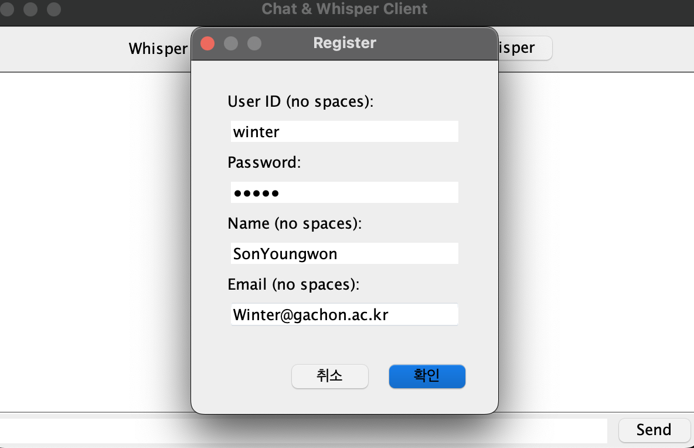
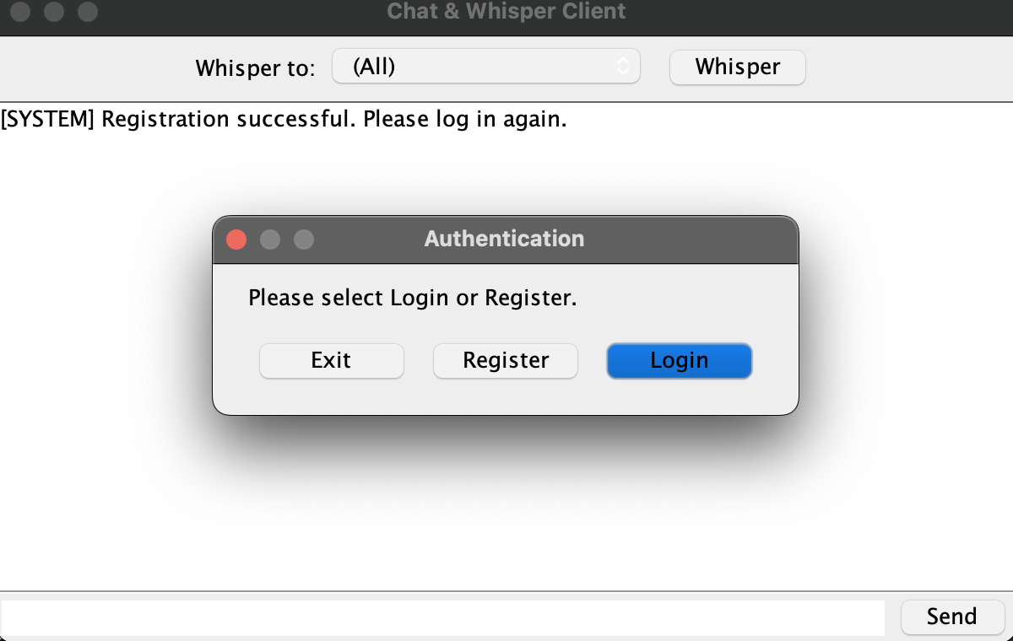

#3 | 로그인 및 로그인 성공
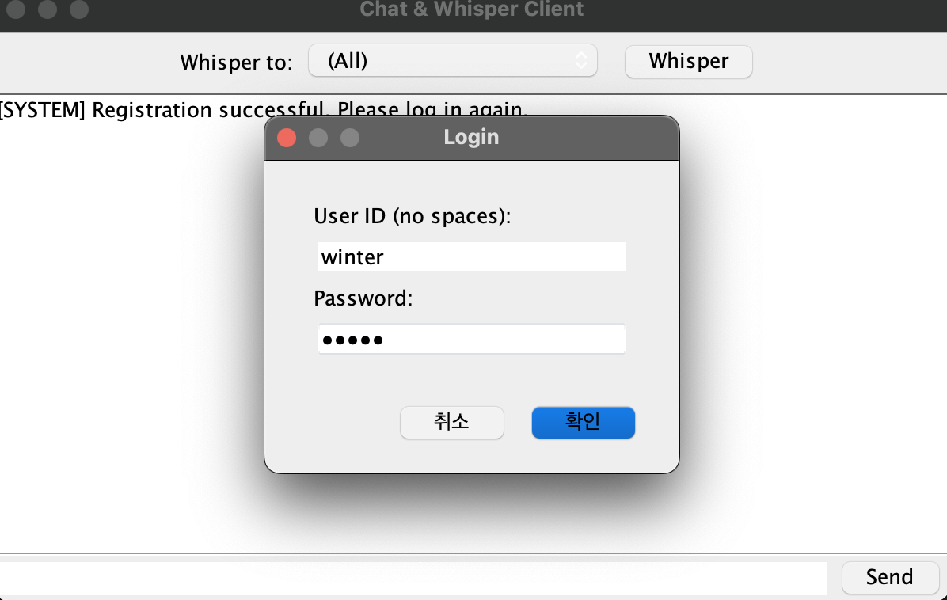
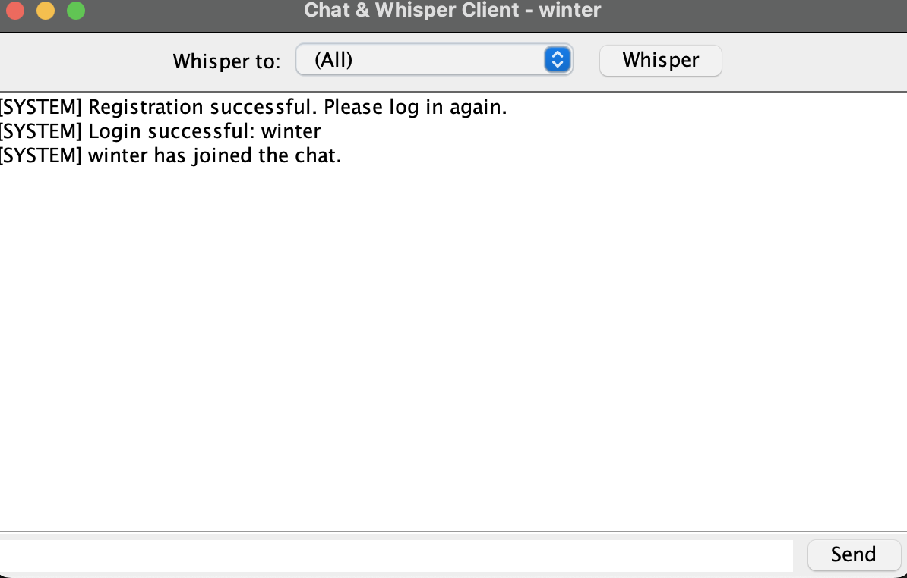

#4 | Broadcast Message
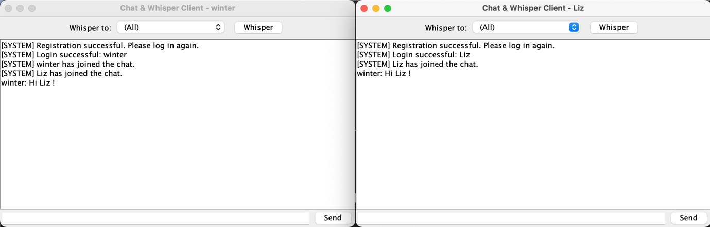

#5 | Wisper Message
